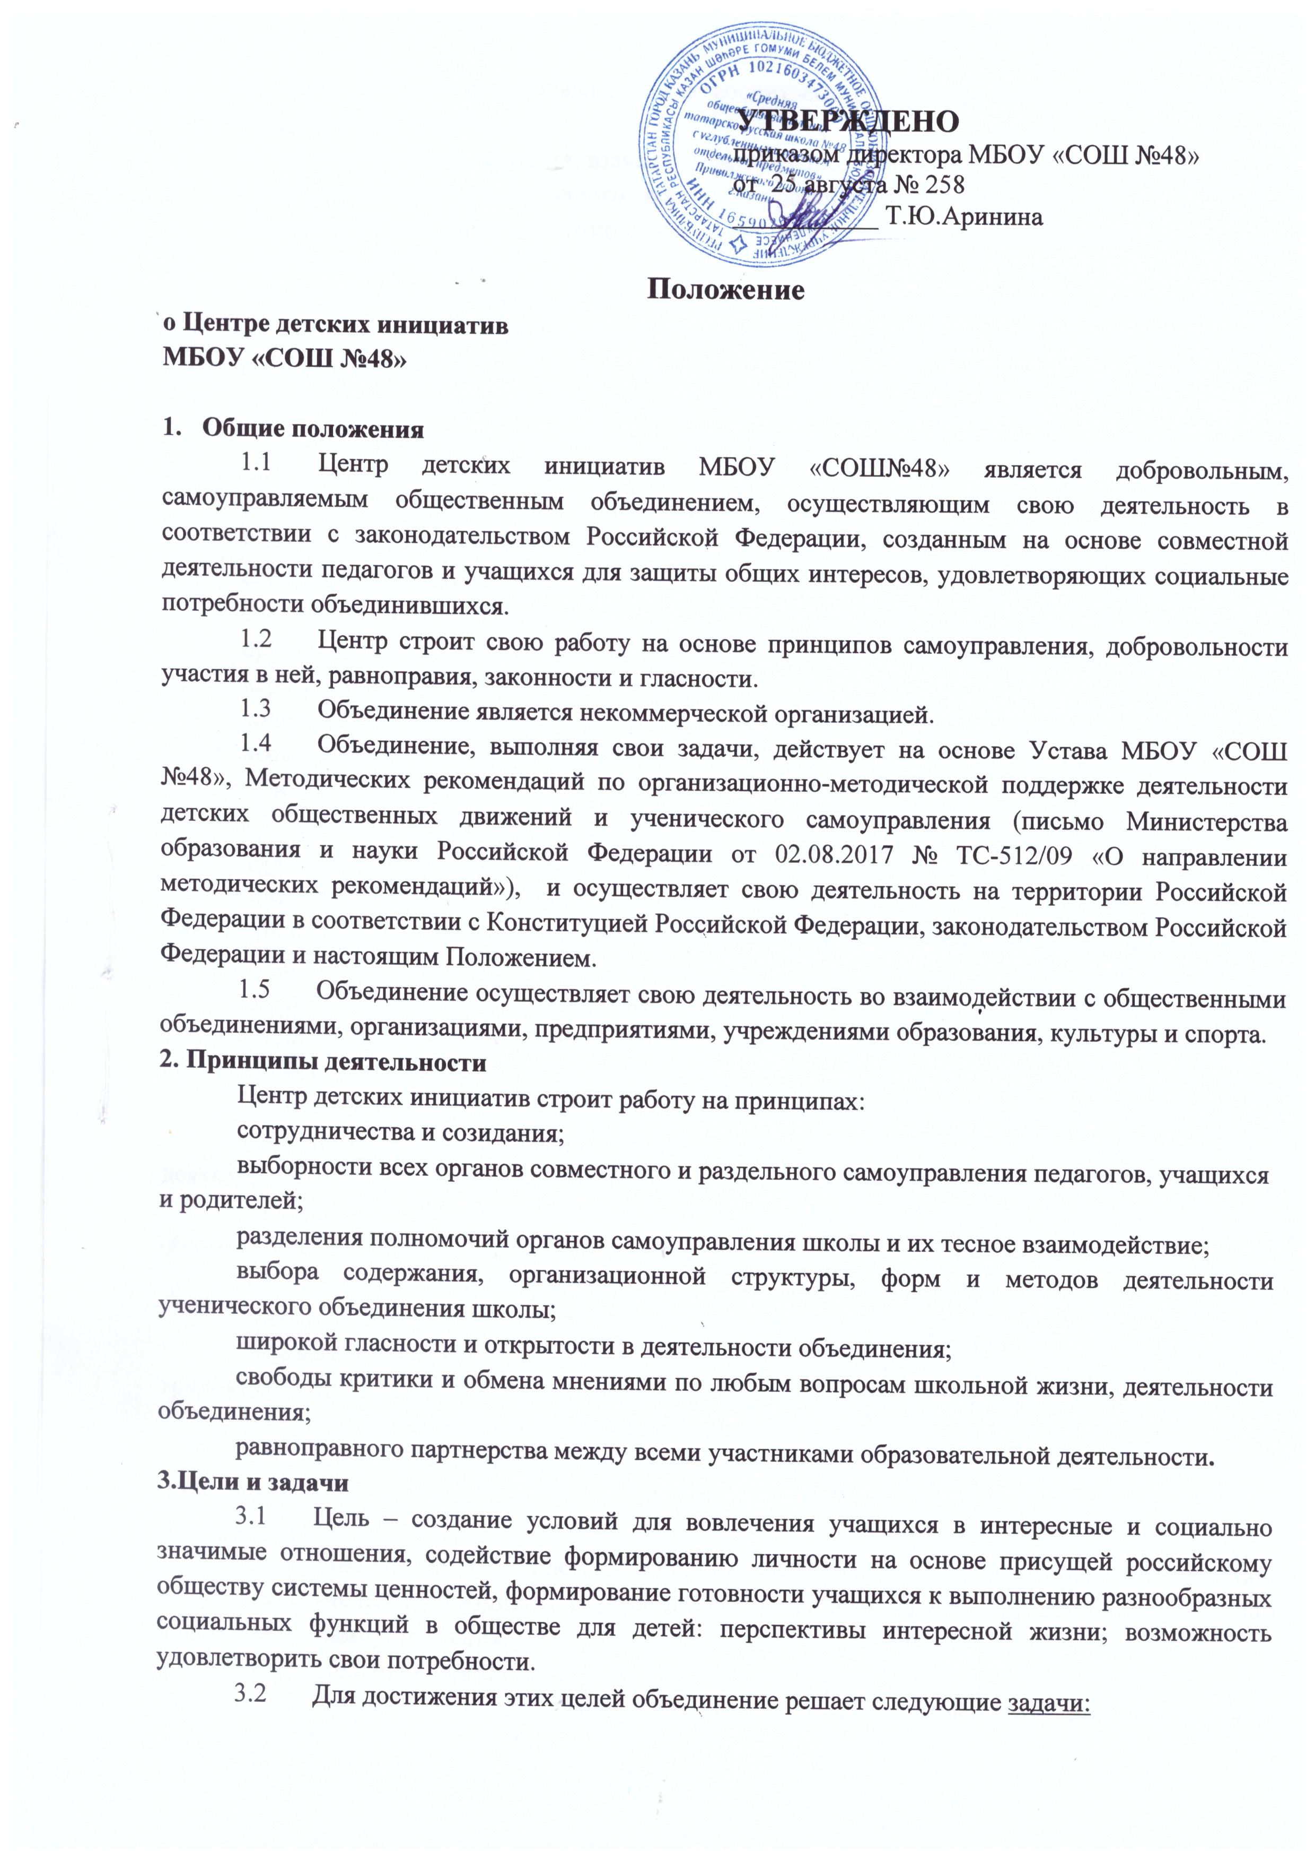

Положение
о Центре детских инициатив
МБОУ «СОШ №48»

- Общие положения
  - Центр детских инициатив МБОУ «СОШ№48» является добровольным, самоуправляемым общественным объединением, осуществляющим свою деятельность в соответствии с законодательством Российской Федерации, созданным на основе совместной деятельности педагогов и учащихся для защиты общих интересов, удовлетворяющих социальные потребности объединившихся.
  - Центр строит свою работу на основе принципов самоуправления, добровольности участия в ней, равноправия, законности и гласности.
  - Объединение является некоммерческой организацией.
  - Объединение, выполняя свои задачи, действует на основе Устава МБОУ «СОШ №48», Методических рекомендаций по организационно-методической поддержке деятельности детских общественных движений и ученического самоуправления (письмо Министерства образования и науки Российской Федерации от 02.08.2017 № ТС-512/09 «О направлении методических рекомендаций»), и осуществляет свою деятельность на территории Российской Федерации в соответствии с Конституцией Российской Федерации, законодательством Российской Федерации и настоящим Положением.
  - Объединение осуществляет свою деятельность во взаимодействии с общественными объединениями, организациями, предприятиями, учреждениями образования, культуры и спорта.
2. Принципы деятельности
Центр детских инициатив строит работу на принципах:
сотрудничества и созидания;
выборности всех органов совместного и раздельного самоуправления педагогов, учащихся и родителей;
разделения полномочий органов самоуправления школы и их тесное взаимодействие;
выбора содержания, организационной структуры, форм и методов деятельности ученического объединения школы;
широкой гласности и открытости в деятельности объединения;
свободы критики и обмена мнениями по любым вопросам школьной жизни, деятельности объединения;
равноправного партнерства между всеми участниками образовательной деятельности.
3.Цели и задачи
  - Цель – создание условий для вовлечения учащихся в интересные и социально значимые отношения, содействие формированию личности на основе присущей российскому обществу системы ценностей, формирование готовности учащихся к выполнению разнообразных социальных функций в обществе для детей: перспективы интересной жизни; возможность удовлетворить свои потребности.
  - Для достижения этих целей объединение решает следующие задачи:
создание системы самоуправления как воспитывающей среды школы, обеспечивающей социализацию каждого ребенка;
создание атмосферы доверия, взаимопомощи, взаимопонимания;
создание условий для свободного творческого развития личности учащихся;
формирование ценностного отношения к себе, другим, природе, человечеству;
социализация личности;
формирование активной жизненной позиции, развитие самостоятельности, инициативы.
воспитание личной и гражданской ответственности за умение жить в поликультурной и многонациональной стране.
сформировать знания, умения и навыки социального проектирования;
привлечь участников программы и школьников к реализации социальных проектов в рамках добровольческих инициатив;
обеспечить реализацию общественно-значимых проектов.
К основным направлениям деятельности ЦДИ относятся:
социальное взаимодействие,
социальное проектирование,
организаторская деятельность,
игровое взаимодействие,
волонтерская деятельность,
исследовательская деятельность.
4. Права и обязанности
  - Для достижения своих целей члены объединения имеют право:
свободно распространять информацию о своей деятельности;
представлять и защищать свои права и интересы;
принимать участие в общих собраниях, избирать и быть избранным в руководящий орган объединения;
вносить предложения по вопросам, связанным с деятельностью объединения, получать информацию о планируемых мероприятиях, принимать участие в мероприятиях, проводимых объединением;
право выбора форм, способов и видов деятельности для всех членов Объединения;
объединяться в любые звенья, группы, союзы, клубы и т.д., не противоречащие своей деятельностью целями и задачами объединения;
обращаться за помощью и поддержкой в решении своих проблем в руководящий орган объединения, администрацию школы, педагогам школы.
  - Члены объединения обязаны:
своими делами способствовать повышению авторитета Объединения;
показывать пример в учебе, труде, беречь школьную собственность, соблюдать учебную и трудовую дисциплину;
быть честным, скромным, чутким и внимательным к людям;
заботиться об авторитете своего объединения, проявлять инициативу, выполнять поручения.
5. Структура
5.1. Руководителем центра детских инициатив является советник директора по воспитанию.
Заместителем руководителя центра детских инициатив является председатель школьного ученического самоуправления.
Совещательным органом центра детских инициатив является совет, члены которого избираются общим голосованием на заседании совета старшеклассников или иного органа ученического самоуправления на срок 1 год и является подотчетным общему собранию совета старшеклассников (иному органу ученического самоуправления).
К участию в заседании совета центра детских инициатив могут быть приглашены представители ученического сообщества, детско-юношеских объединений, а также руководитель методического объединения классных руководителей, заместитель директора по воспитательной работе, руководители структурных подразделений образовательной организации и т.д.
5.2. Заседание совета центра детских инициатив происходит не реже 1 раз
в месяц.
5.3. Решения совета центра детских инициатив принимают большинством голосов от общего числа членов совета.
5.4. Направления деятельности центра детских инициатив соответствуют общепринятым направлениям внешкольной работы:
физкультурно-спортивное,
художественно-эстетическое,
туристско-краеведческое,
социально-гуманитарное,
техническое,
естественнонаучное.

Приложение

Планирование работы центра
План воспитательных, внеурочных и социокультурных мероприятий
в центре детских инициатив

№ п/п | Содержание деятельности | Ответственный | Срок исполнения
1. | Встреча с детским активом школы | Советник директора | Каждую неделю
2. | Подготовка к мероприятиям в рамках дней единых действий (далее - ДЕД) «День учителя» | Советник директора | 1- 5 октября
3. | Оформление пространства ЦДИ | Советник директора | В течение года
4. | Заседание Штаба по воспитательной работе | Заместитель директора по воспитательной работе | 1 раз в месяц
5. | Занятия по плану внеурочной деятельности «Орлята России» | Учитель начальных классов | В течение года
6. | Формирование школьной медиа- службы | Советник директора | Октябрь
7. | Подготовка обучающихся к участию в проектах и конкурсах | Советник директора | В течение года
8. | Заседание ШУС | Советник директора | 1 раз в четверть
9. | Проведение занятий и мероприятий в рамках проекта  «Эколята» | Педагог дополнительного образования, советник директора | В течение года
10. | Проведение занятий и мероприятий в рамках программы «Юнармия» | Куратор Юнармии, Учитель ОБЖ | В течение года
11. | Подготовка и проведение мероприятий в рамках ДЕД  «День отца в России» | Советник директора | 10-14 октября
12. | Подготовка и проведение мероприятий в рамках ДЕД  «Международный день школьных библиотек» | Советник директора | 18-24 октября

13. | Работа с активом классов | Советник директора | в течение года
14. | Работа с активом обучающихся школьной медиа службы | Советник директора | В течение года
15. | Подготовка и проведение мероприятий в рамках ДЕД  «День народного единства» | Советник директора | 24 октября – 3 ноября
16. | Проведение мероприятий в рамках программы «Нескучные каникулы» | Советник директора | 31 октября – 3 ноября
17. | Проведение акций (по Плану Министерства образования и науки Республики Татарстан) | Советник директора, педагог организатор | В течение года
18. | Организация занятости детей в каникулярный период | Советник директора  педагог организатор  педагоги дополнительного образования | 31 октября – 3 ноября
19. | Подготовка и проведение мероприятий в рамках ДЕД  «День памяти погибших при исполнении служебных обязанностей сотрудников  органов внутренних дел» | Советник директора | 2 - 7 ноября
20. | Встреча с участниками школьного волонтерского движения | Советник директора  педагог организатор | 1 раз в неделю
21. | Подготовка и проведение мероприятий в рамках ДЕД  «День начала Нюрнбергского процесса» | Советник директора | 15-18 ноября
22. | Подготовка и проведение мероприятий в рамках ДЕД  «День матери» | Советник директора | 20-25 ноября
23. | Подготовка и проведение мероприятий в рамках ДЕД  «День Государственного герба Российской Федерации» | Советник директора | 25-30 ноября
24. | Проведение мероприятий по инициативе обучающихся | Советник директора  педагог организатор | В течение года

25. | Подготовка и проведение мероприятий в рамках ДЕД  «День неизвестного солдата» | Советник директора | 28 ноября – 2 декабря
26. | Подготовка и проведение мероприятий в рамках ДЕД  «День инвалида» | Советник директора | 28 ноября – 2 декабря
27. | Подготовка и проведение мероприятий в рамках ДЕД  «День добровольца (волонтера) России» | Советник директора | 30 ноября – 5 декабря
28. | Подготовка и проведение мероприятий в рамках ДЕД  «Международный день художника» | Советник директора | 5 – 8 декабря
29. | Подготовка и проведение мероприятий в рамках ДЕД  «День героев Отечества» | Советник директора | 5 – 9 декабря
30. | Подготовка и проведение мероприятий в рамках ДЕД  «День Конституции Российской Федерации» | Советник директора | 7 – 12 декабря
31. | Подготовка и проведение мероприятий в рамках ДЕД  «День российского студенчества» | Советник директора | 18-25 января
32. | Подготовка и проведение мероприятий в рамках ДЕД  «День полного освобождения Ленинграда от фашистской  блокады» | Советник директора | 23-27 января
33. | Подготовка и проведение мероприятий в рамках ДЕД  «День освобождения Красной армией крупнейшего "лагеря смерти" Аушвиц-Биркенау (Освенцима) - День памяти жертв Холокоста» | Советник директора | 23-27 января
34. | Подготовка и проведение мероприятий, посвященных 80- летию освобождения Ростовской области от немецко-фашистских  захватчиков. | Советник директора | 9 – 31 января
35. | Подготовка и проведение мероприятий в рамках ДЕД «Победа Вооруженных сил СССР над армией  гитлеровской Германии в 1943 в Сталинградской битве» | Советник директора | 30 января – 2 февраля

36. | Подготовка и проведение мероприятий в рамках ДЕД  «День российской науки» | Советник директора | 3 – 8 февраля
37. | Подготовка и проведение мероприятий в рамках ДЕД  «День памяти о россиянах, исполнивших служебный долг за пределами Отечеств» | Советник директора | 10-15 февраля
38. | Подготовка и проведение мероприятий в рамках ДЕД  «Международный день родного языка» | Советник директора | 16 - 21 февраля
39. | Подготовка и проведение мероприятий в рамках ДЕД  «День защиты Отечества» | Советник директора | 15-22 февраля
40. | Подготовка и проведение мероприятий в рамках ДЕД «200 лет со дня рождения Константина  Дмитриевича Ушакова» | Советник директора | 28 февраля – 3 марта
41. | Подготовка и проведение мероприятий в рамках ДЕД  «Международный женский день» | Советник директора | 2 – 7 марта
42. | Подготовка и проведение мероприятий в рамках ДЕД  «День воссоединения Крыма с Россией» | Советник директора | 13-17 марта
43. | Подготовка и проведение мероприятий в рамках ДЕД  «Всемирный день театра» | Советник директора | 21-24 марта
44. | Подготовка и проведение мероприятий в рамках ДЕД  «День космонавтики, 65 лет со дня запуска СССР первого  искусственного спутника Земли» | Советник директора | 5-12 апреля
45. | Подготовка и проведение мероприятий в рамках ДЕД  «День памяти о геноциде советского народа нацистами и их пособниками в годы Великой Отечественной войны» | Советник директора | 14-19 апреля
46. | Подготовка и проведение мероприятий в рамках ДЕД  «Всемирный день Земли» | Советник директора | 17-21 апреля
47. | Подготовка и проведение мероприятий в рамках ДЕД  «День российского парламентаризма» | Советник директора | 24-27 апреля

48. | Подготовка и проведение мероприятий в рамках ДЕД  «Праздник Весны и Труда» | Советник директора | 24-28 апреля
49. | Подготовка и проведение мероприятий в рамках ДЕД  «День Победы» | Советник директора | 27 апреля – 7 мая
50. | Подготовка и проведение мероприятий в рамках ДЕД  «День детский общественных организаций России» | Советник директора | 13-19 мая
51. | Подготовка и проведение мероприятий в рамках ДЕД  «День славянской письменности и культуры» | Советник директора | 19-24 мая
55. | Подготовка и проведение мероприятий в рамках ДЕД  «День защиты детей» | Советник директора | 29 мая – 1 июня
56. | Подготовка и проведение мероприятий в рамках ДЕД  «День русского языка» | Советник директора | 2 – 6 июня
57. | Подготовка и проведение мероприятий в рамках ДЕД  «День России» | Советник директора | 6-9 июня
58. | Подготовка и проведение мероприятий в рамках ДЕД  «День памяти и скорби» | Советник директора | 19-22 июня
59. | Подготовка и проведение мероприятий в рамках ДЕД  «День молодежи» | Советник директора | 21-27 июня
60. | Подготовка и проведение мероприятий в рамках ДЕД  «День семьи, любви и верности» | Советник директора | 3-7 июля
61. | Подготовка и проведение мероприятий в рамках ДЕД  «День Военно-морского флота» | Советник директора | 24-28 июля
62. | Подготовка и проведение мероприятий в рамках ДЕД  «День физкультурника» | Советник директора | 10-12 августа
63. | Подготовка и проведение мероприятий в рамках ДЕД | Советник директора | 18-21 августа
64. | «День государственного флага Российской Федерации» | Советник директора | 22 августа
65. | Подготовка и проведение мероприятий в рамках ДЕД «80 лет со дня победы советских войск над немецкой армией в битве под Курском в 1943 году» | Советник директора | 18-23 августа
66. | Подготовка и проведение мероприятий в рамках ДЕД «День российского кино» | Советник директора | 22-25 августа
67. | Подготовка и проведение Дня знаний 1 сентября | Советник директора  Педагог-организатор | 1 сентября
68 | Принять участие в месячнике « Внимание дети» | Советник директора  Педагог-организатор | 1 сентября -1 октября
69 | Проведение еженедельно поднятие флагов РТ, РФ | Заместитель директора по воспитательной работе  Советник директора | еженедельно

